Kennisleerlijn




Theorie en opdrachten behorend bij de I.O. (integrale opdracht): Tevreden veestapel

Thema 3: Analyse formulieren

Niveau 3 en 4

Thema 3: Analyse formulieren

Al bij thema 2 is er gesproken over voederwaardeparameters deze zijn ook terug te vinden op analyse formulieren, maar ook op voerbonnen. Naast deze analyse is het nog belangrijker het voer op het oog te kunnen beoordelen.
De kwaliteit van ruwvoer kun je beoordelen aan de kleur, de geur, de temperatuur en de grofheid van een product. Om de kuil goed te conserveren is het belangrijk dat de kuil een lage pH heeft en luchtdicht verpakt wordt.
Melkzuurbacteriën zetten de suikers in het gras om in melkzuur. De melkzuur in de kuil zorgt voor een lage pH. Als er te veel melkzuur wordt aangemaakt wordt de kuil goed geconserveerd, echter dan is de smaak minder en vreten de koeien minder.
Boterzuurbacteriën breken eiwit af. Bij dit proces komt NH₃ vrij en wordt er boterzuur gemaakt. Wanneer de bacteriën eiwit afbreken gaat de pH meestal stijgen en dit eiwit kan niet meer gebruikt worden door de koeien. Voor de afbraak van eiwit is zuurstof nodig, door een kuil goed luchtdicht te maken voorkom je de afbraak van eiwit.
Hieronder een tabel met de verschillende micro-organisme welke betrokken zijn bij het inkuil proces.
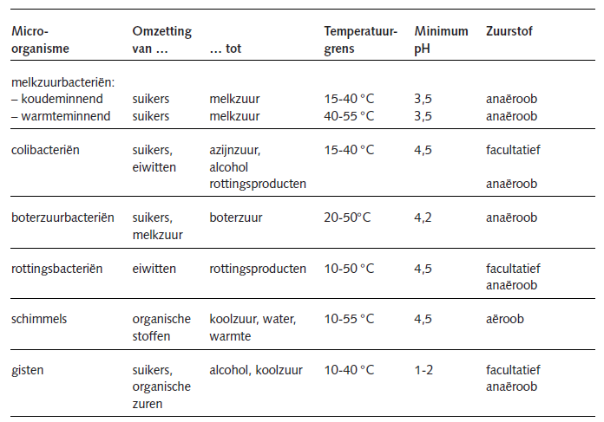

- Micro-organisme in de kuil
- Wat betekent anaëroob en aëroob?
- Waarom is het gunstig om suiker in de kuil te hebben bij een zuurstofarme omgeving?
- Hoe kan het dat een NH3 fractie hoog is in de kuil?
- Welke micro-organismen zijn hier verantwoordelijk voor?
- Waarom is het niet goed om te veel melkzuur in de kuil te hebben?

Wanneer de kuil een te hoog DS gehalte heeft, voor graskuil boven de 45% en voor mais boven de 38%, kan het zijn dat een kuil minder goed kan worden vastgereden. Wanneer er een te hoog DS gehalte is heb je meer kans op broei bij uitkuilen, vooral bij een lage voersnelheid. Daarnaast vinden koeien kuil met een hoog DS gehalte minder smakelijk. Een toevoegmiddel kan voorkomen dat er minder broei plaatsvindt.
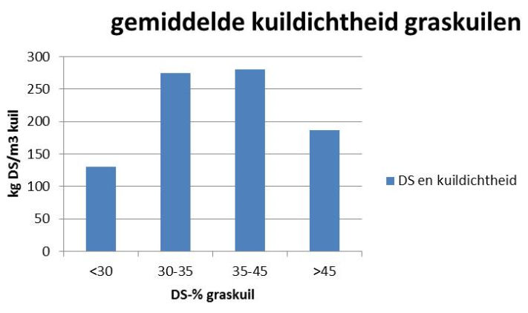
Bij een te laag DS gehalte, onder de 30%, is er meer kans op perssap-verliezen en conserveringsverliezen. Ook wordt er meer eiwit afgebroken, zie ook het onderstaande figuur.
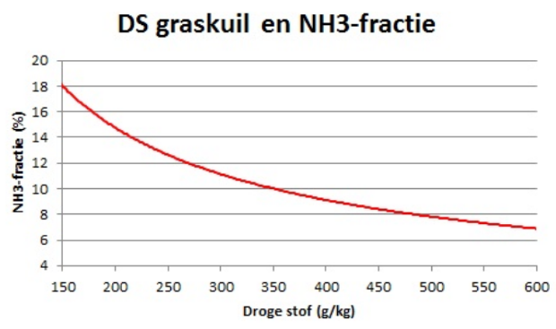
Voor snijmais is een droge stof gehalte van ongeveer 36% het beste voor de maximale benutbare voederwaarde-opbrengst. Bij 36% ligt zowel het zetmeelgehalte als de bestendigheid van het zetmeel hoger.
- Graskuil analyse
http://blgg.agroxpertus.nl/wiki
Geef aan hoe je de onderstaande termen kunt beïnvloeden.
Omschrijving | Hoe stuur je dit in de kuil?
DS %:
pH
VEM
DVE
OEB
Structuurwaarde
Verzadigingswaarde
Ruw eiwit
Ruw celstof
Ruw as
VCOS
Suiker
ADL

Als er gestreefd wordt naar een hoge VEM waarde in de kuil (>980 VEM) kan dit bereikt worden door een hoger suikergehalte in het gras. Wanneer er aan het einde van een zonnige dag wordt gemaaid zit er het meeste suiker in het gras. In de vroege ochtend zit er het minste suiker in het gras omdat het gras ’s nachts de suiker opmaakt. Naast het moment van maaien is het grasras van belang, het weer (zonnig), groeisnelheid van het gras en de mate van bemesting. Bekijk ook het figuur hieronder.
Het zetmeelgehalte in snijmais wordt bepaald door het aandeel kolf ten op zichte van de steel. Het zetmeel-gehalte wordt ook bepaald op het moment van oogsten en welk ras gekozen is. Zoals als eerder aangegeven is het percentage DS van invloed op de verhouding onbestendig en bestendig zetmeel; hoe hoger de drogestof, hoe meer bestendig zetmeel.

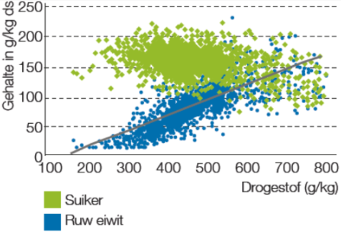

Eiwit gehalte in graskuil wordt bepaald door de mate van bemesting. Daarnaast heeft een lage C/N waarde in de bodem een positief effect op de mineralisatie van stikstof naar eiwit in het gras. Ook het stikstof leverend vermogen heeft een effect op de hoeveelheid ruw eiwit in gras. Dit ruw eiwit is voornamelijk beschikbaar in de vorm van OEB.
De DVE waarde van onkruid is erg laag, met veel onkruid zakt de DVE waarde van je kuil. Daarnaast is heeft het grasras invloed op de DVE waarde, timothee heeft een lagere DVE opbrengst dan de andere rassen en luzerne heeft weer een hoge DVE opbrengst. Een drogere kuil bevat ook meer DVE. In een droge kuil worden minder suikers afgebroken, deze suikers zijn wel beschikbaar voor de pensbacteriën en leveren de benodigde energie om microbieel eiwit te maken.
Een te hoog eiwit gehalte lijkt gunstig voor de vertering van de koe, echter zorgt een hoog ruw eiwit gehalte ook voor mindere conservering van de kuil doordat de pH stijgt.
- Suiker en ruw eiwit
- Hoe zorg je voor een hoog suiker gehalte in het gras?
- Wat voor soort energie levert suiker aan de koe?
- Wat gebeurt er met het suiker in het gras wanneer je veel bemest?
- Hoe draagt de bodem bij aan een hoge opbrengst ruw eiwit?
- Waarom heeft een droge kuil meer DVE?
- Is een heel hoog ruw eiwit wenselijk in de graskuil?

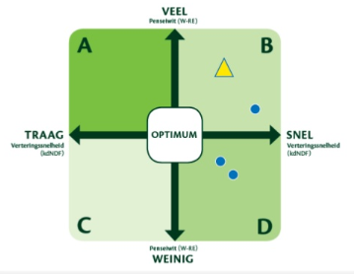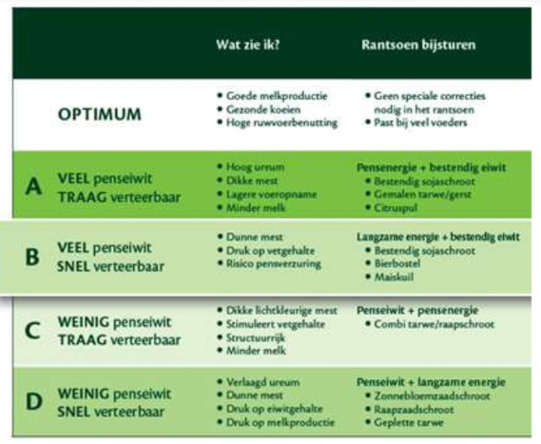
In de kuilanalyse soms ook nog penskarakter voor. Dit figuur kan je als veehouder meer inzicht geen over wat een kuil doet voor een koe. Er wordt onderscheid gemaakt in 4 categorieën
- A, veel penseiwit, traag verteerbaar
- B, veel penseiwit, snel verteerbaar
- C, weinig penseiwit, traag verteerbaar
- D, weinig penseiwit, snel verteerbaar
Penseiwit wordt bepaald door de hoeveelheid OEB welke beschikbaar is in de pens. Wanneer de pensbacteriën veel energie krijgen, kunnen ze meer OEB omzetten in microbieel eiwit. Wanneer er een snelle verteerbaarheid is dan is de snelle energie in de kuil te hoog (suiker) en het ruwe celstof gehalte in de kuil te laag. Ook door te kijken naar droge stof kan al snel bepaald worden hoe snel de kuil is. Zie ook het figuur hieronder.
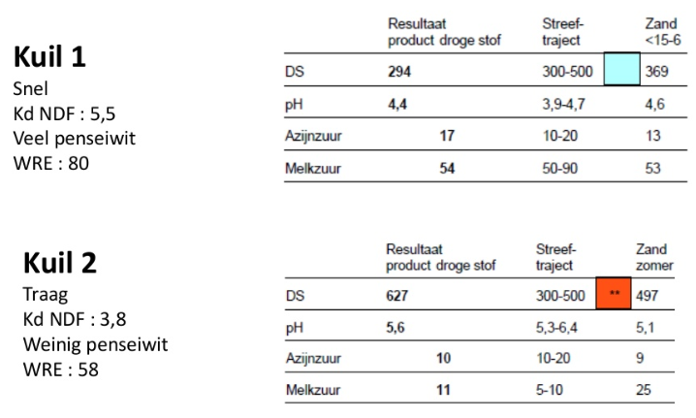
- Penskarakter
Bekijk het volgende filmpje ‘Penskarakter: weet wat een koe echt kan met de kuil’; https://www.youtube.com/watch?v=ax5sBFMfJr4
- Wat is de toegevoegde waarde van penskarakter?
- Waarom is een natte kuil niet altijd slecht?
Naast een standaard analyse van de kuilen is het ook mogelijk de mineralen in de kuilen te bepalen. Vaak zien we bij graskuil een overschot aan ijzer en mangaan. Veel belangrijke spoorelementen zoals selenium, jodium en koper zitten niet voldoende in gras. Dit betekent dat koeien mineralen bijgevoerd moeten worden in een rantsoen, of dat er spoorelementen bemesting kan worden toegepast. Zie ook in het figuur hieronder de behoefte dekking van weidend jongvee.
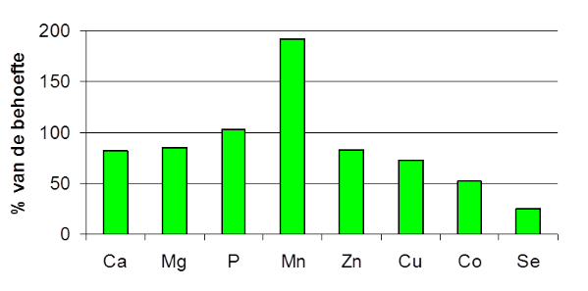
Soms wordt zout gestrooid of gebruikt als conserveringsmiddel voor de kuil, hoewel zout een smakelijk product is, is dit meestal al voldoende aanwezig in het rantsoen. Te veel zout (natrium en kalium) kan concurreren met de opname van calcium en problemen veroorzaken met melkgift. Een beter alternatief is melasse (50% kalium) of snoepsiroop (2.5% kalium) dit vinden koeien smakelijker en geeft een betere conservering van de kuil.
Snijmais bevat weinig kalium en spoorelementen. Aangezien het lastig is bij de bemesting van mais rekening te houden met de spoorelementen, moet er naast mais een mineralen mengsel worden bijgevoerd om te voorkomen dat er tekorten ontstaan. Mais heeft een licht negatieve kationen/anionen balans, dit is de verhouding tussen positieve mineralen en negatieve mineralen. Deze eigenschap van mais maakt het geschikter om mais te voeren aan droge koeien.
- Mineralen
Maak de onderstaande vragen
- Hoe komt het dat veel gewassen verschillen in mineraal samenstelling?
- Zoek op waarom selenium zo belangrijk is voor melkvee en jongvee
- Zoek op wat de taak van zink is bij melkvee.
- Waarom moet je oppassen met het zouten van een kuil?
- Wat gebeurt er als melkvee een rantsoen krijgt hoog in mais?
- Waarom kan mais geschikt zijn voor droge koeien? Waarom zou een volledig rantsoen met mais niet geschikt zijn voor droge koeien?

Het beoordelen van een kuil doen we niet alleen op het oog, maar de geschiktheid als voedermiddel kan worden bepaald door het kijken naar signalen van de koe zoals;
- Herkauwactiviteit
- Pensbewegingen
- Mest
- Conditie
Wanneer de herkauwactiviteit van een koe lager is dan 50 slagen per herkauwbrok bevat het rantsoen te weinig structuur. Een herkauwbrok wordt gevormd in de netmaag en gaat via de pens terug de bek van de koe in. Per 2 minuten moet een koe 2 tot 3 pensbewegingen hebben. Een structuurrijke kuil bevordert de intensiteit van deze bewegingen.
De mest van een koe vertelt of het voer goed verteerd wordt. Dunne mest kan te maken hebben met een te hoog OEB gehalte in de kuil of te weinig structuur. Door mest te zeven kan het aantal fijne en grove delen bepaald worden in de mest.
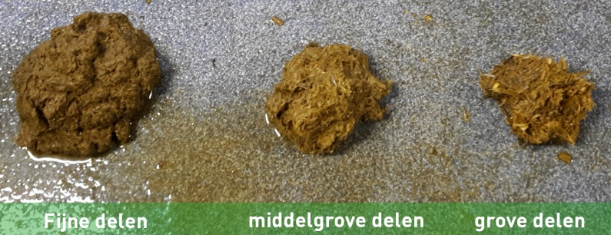
- Koesignalen
Maak de onderstaande vragen
- Hoe bepaal je de herkauwactivitieit van een koe?
- Hoe kan de herkauwactiviteit verhoogd worden?
- Wat is het gevaar van een te lage herkauwactiviteit?
- Wat is er aan de hand met het rantsoen wanneer de koe te weinig pensbewegingen heeft?
- Wat is het gevolg van te weinig pensbewegingen?
- In de mest zijn veel maiskorrels te vinden, wat is er aan de hand met het rantsoen?
- Noem 3 voedermiddelen die bijdragen aan een goede penswerking
- Wanneer een koe valt terug in conditie van 3.5 naar 2.0, wat is er dan aan de hand?
- Als een koe met een hoge conditie de droogstand in gaat, moet het rantsoen dan nog aangepast worden?

